标榜“自由民主”的灯塔国，竟陷入“人道主义危机”！

原创 有里儿有面 [有理儿有面](javascript:void(0);)

**有理儿有面**

微信号 youli-youmian

功能介绍 你说是不是

2021-04-09[原文](https://mp.weixin.qq.com/s?__biz=Mzg3MjEyMTYyNg==&mid=2247527803&idx=1&sn=838f7ffb50f079eb73be763faf2b8219&chksm=cef6390ef981b0183b9457f5a4bbd69e2fe640fe22aec49866dfed1eb70359360bd18f4da88f&scene=27#wechat_redirect&cpage=41) 发表于

收录于合集





**全文共2918字，图片8张，预计阅读时间为8分钟。**

**文章首发于“有理儿有面”（youli-youmian），欢迎大家在朋友圈和微信群转发。**

**公众号及其他平台转载请在后台留言。**



▼

近些天，国际新闻的“瓜”有很多，最能引起“吃瓜群众”舒适感的，莫过于一直自诩自由灯塔的美国，彻底在人权问题上栽了个大跟头，而且是摔得鼻青脸肿还不敢吭声的那种。

自3月起，就有美国官员透露，近来被羁押在美国和墨西哥边境的移民儿童人数爆增，这引发了共和党政客的担忧，认为这会加大防疫难度，还可能在人道主义上落下把柄。

在“人权至上”的美国这可是大新闻，当媒体争相赶去报道，却都被政府挡了下来，在做了一番“准备工作”后，政府同意部分媒体跟随美国政府官员进入收容所参观，但不允许媒体人员随意走动以及跟未成年移民交谈，更不允许媒体随意报道。

当官方报道出来时，人们在视频画面中看到的是宽阔整洁的宿舍，还有很多娱乐设施，孩子们在里面待的都非常开心。

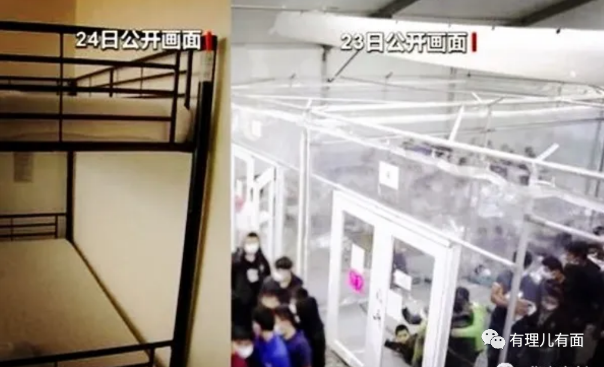

可很快，那些被允许参观的记者就在网上发出质疑，问为什么不允许他们接触未成年人，为什么只能参观指定区域？美国人立马察觉出这里面有猫腻，俄克拉荷马州共和党参议员詹姆斯·兰克福德更是发出了灵魂拷问：“只能接待80个孩子的设施内，到底关了多少人”，在社会的一片声讨中，拜登政府有些抗不住了，允许媒体重进收容所进行采访。

很快，震惊全球的一幕展现在人们的面前，所谓的灯塔国，其实就是灯下黑。

位于德克萨斯州唐纳市的儿童收容所，原本只允许接待80人的设施里，被硬生生的挤进了709个孩子。拥挤的空间，简陋的垫子，甚至连被褥都是箔纸做的，这就是孩子们当前所处的环境。看着这场景，许多美国人简直不敢相信自己的眼睛：这确定不是第三世界国家？

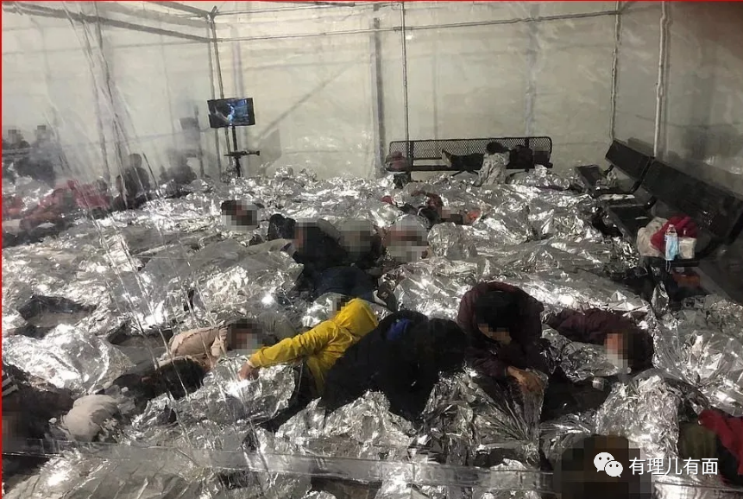

据美媒报道，得克萨斯州原设计容纳量仅为250人的收容所已经收容超过4100名非法移民，且每天还会新增250名到300名儿童，大部分孩子享有的人均面积还不到0.7平方米。

人均0.7平方米是什么概念？躺着睡觉，翻个身都能碰到别人，就是这个样子。

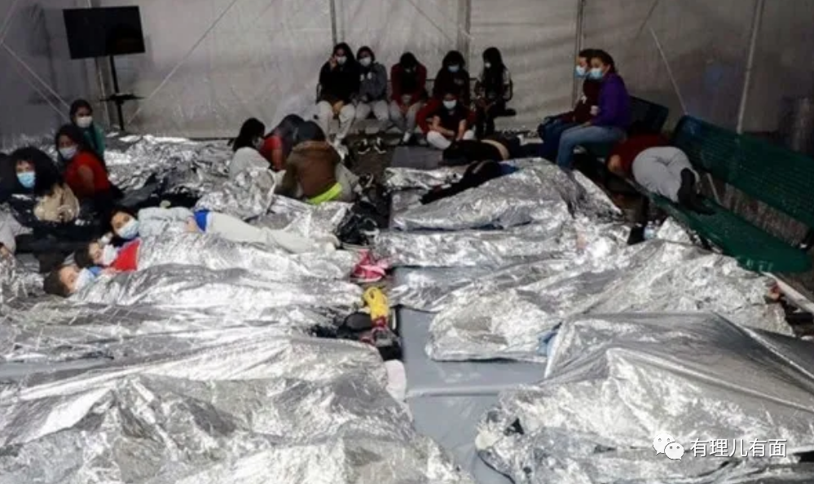

然而这还不算最糟的，在对这些孩子进行新冠检测后，结果显示超过10%呈阳性。在如此狭小、密闭的空间内，想让孩子全程戴口罩是不可能的，天知道再过一段时间，这里会不会爆发群体感染事件。

当然，就算爆发，估计美国政府也不会在意，毕竟人家确诊数都超3000万了，能在乎这些？

面对越来越大的舆论压力，拜登被迫收回了他的“好人言论”，直呼让非法移民者“别再过来”。另据美媒当地时间7日报道称，拜登很可能会延续特朗普前政府的美墨边境墙计划，以此来“修补当前墙上的缺口和间隙”，看来在移民政策方面，有些人等了半天拜登，最后还是要“白等”了。

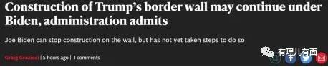

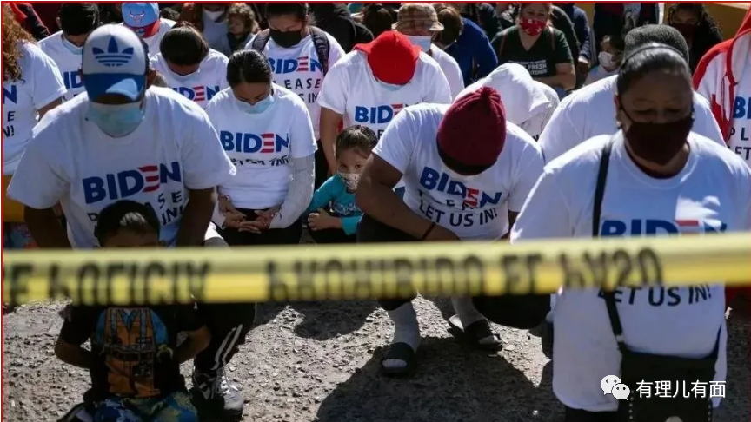

这不禁让人感叹：就这，还有脸造谣“新疆集中营”？先把自家的难民集中营问题解决了再说吧。

目前，拜登先是把事情全权委托给了副总统哈里斯，又甩锅给特朗普，称这是前任留下的烂摊子，一副“与我无关”的样子，但无论是共和党还是民主党，都有人指出，之所以有现在的局面，正是因为拜登上台后取消了一系列限制移民政策所导致。特朗普的儿媳，劳拉·特朗普更是逮着机会抨击拜登政府低效无能，称哈里斯“已经消失了十天，其间一场新闻发布会都没有召开”。

在有理哥看来，以美国的国力，想要解决难民集中营的问题并不困难，但难的是怎样才能挽回“大国”尊严。

想当初拜登上台，一边对特朗普执政时期发生的“黑命贵”和“占领国会”运动大肆批评，一边喊着“治愈美国”、“美国回来了”，有意重新树立美国世界霸主的形象。结果这嘴里“新疆集中营”谣言的话音儿还没落，自家后院就“烧了起来”，政府出面隐瞒，偏偏又没瞒住，对标榜“自由民主”的灯塔国来说，无异于自己动手砸碎了灯泡，实在是太打脸了。

对于这件事，在初期报道过后，美国主流媒体很快就闭上了嘴巴，毕竟家丑不可外扬，可这种自砸招牌的事一旦被爆出来，再想“低调”就很难了。

很快，国际社会又爆出一件打脸美国人权的新闻。据美媒报道，近日美国收到了来自联合国的“人权指控函”，3名联合国人权理事会的特别报告员发布了一封联合指控函，指控美国政府和军方“持续侵犯关岛查莫罗土著人的人权”，并敦促“整个国际社会向美国政府施压”。

在1898年的“美西战争”中，美国从西班牙手中夺取了关岛。二战中关岛曾一度被日本占领，但很快又被美国夺了回去，从此成为美国在西太平洋最大的海、空军基地。而当地的查莫罗人，则一直被美国所忽略，作为拥有美国国籍的“二等公民”，至今仍没有在全美选举中投票的权利。

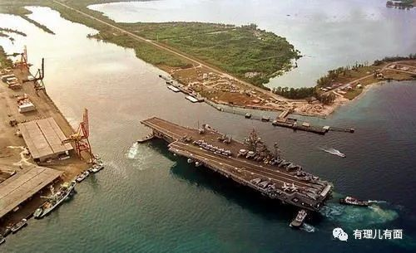

特别报告员指出，美国在没有与查莫罗人民进行充分协商的情况下，在关岛增强军备，当地人民缺乏事先知情和作出决定的权利，对由此带来的对查莫罗土著土地、资源、环境和文化权利的威胁表示严重关切，还要求与关岛总督格雷罗举行会谈，敦促她“采取一切必要的临时措施，制止信中提到的侵犯人权行为”，尤其是“将关岛继续军事化的行为”。

有关岛媒体称，尽管联合国人权理事会没有执法权，但这是国际上对关岛土著人权问题的首次认可，意义重大。对此，美国主流媒体再次陷入集体沉默，我国外交部发言人华春莹则在推特上问到：“如果这封信是写给中国而不是美国政府，如果是写给新疆而不是关岛，会发生什么?”

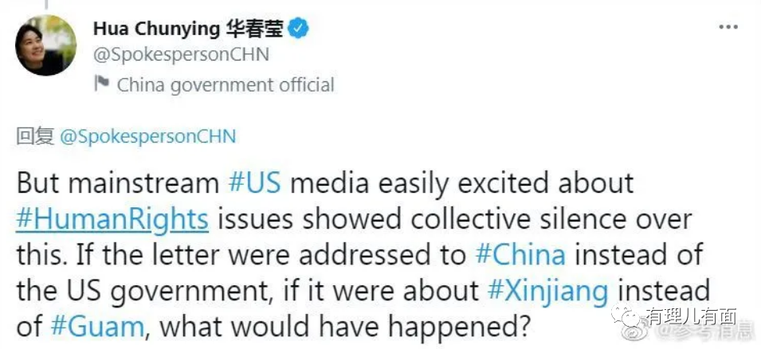

如果让有理哥来猜，别的不说，美国对关岛人进行强迫劳动建造军事基地，是肯定跑不了的。

这边关岛的事情还没消停，那边副总统哈里斯又爆出个超级瓜，给近期美国“人道主义危机”送上了三连击。

在本周美国芝加哥推广拜登政府的就业和基础设施建设政策时，哈里斯发表了一番关于翻新美国水利设施的讲话，期间不小心说漏了美国政府在过去数十年里持续对外发动战争的真实原因。

当时哈里斯挥着手，声情并茂的说：“我参加过很多关于外交政策的会议，数年来和数代人以来的战争是为了争夺石油而打响的，但很快争夺水资源的战争就会到来。”

虽然全球人民都知道，美国在过去数十年里对中东地区发动战争是奔着石油去的，但总归只是猜测，现在这层窗户纸终于被哈里斯捅破了。

对此爆料，美国主流媒体又双叒选择了“降温处理”，但很快，关于“美国数十年发动战争是为了石油”的话题就在网络平台上火了起来，比如有美国网民问道：那又是谁发动了这些石油战争呢？有哪些最近的案例呢？和我们详细说说吧。

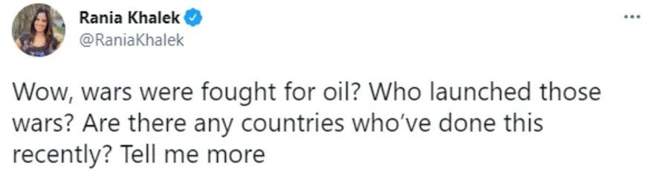

有人则拉了一个美国在过去数十年里为争夺石油等资源发动过的战争清单：

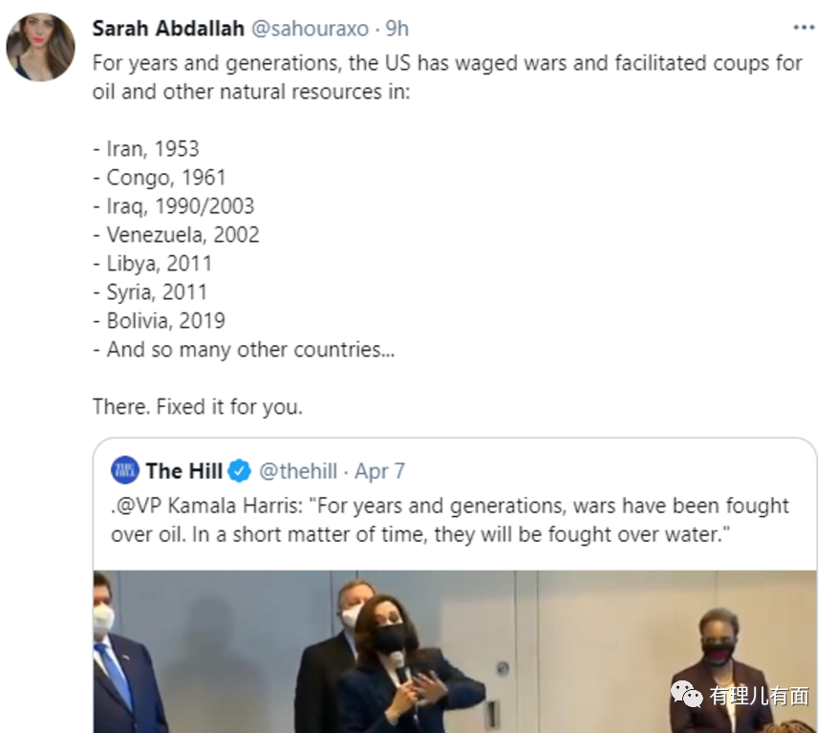

叙利亚石油部长更直接，称美军及其支持的武装力量“就像海盗一样”窃取着叙利亚石油资源，意图通过此举来削弱叙利亚经济，目前已控制叙利亚东北部90%的石油资源。

有理哥感觉，这次三连击过后，拜登想在国际上烘托的“America is back”算是彻底凉凉。脸都没了，拿什么见江东父老？

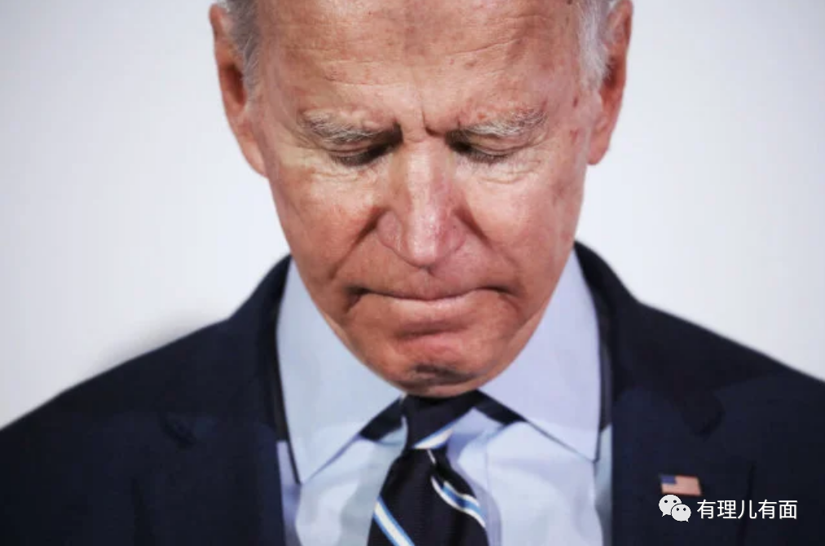

事实证明，美国所谓的“人权、民主”，只是他们用来攻击其他国家、实现“美国优先”的幌子而已。当“美国神话”不复存在，当世界上有另一个国家、另一种体制可以与之抗衡，并且表现更加优秀时，人们会慢慢发现，在星条旗之下，那些被隐藏起来的“人权血泪史”，远远超乎想象。

得道多助、失道寡助，随着世界重新认识中国，相信会有越来越多的国家愿意和中国交朋友，而美国靠欺骗、霸权手段换来的“盟友”，注定只能是“表面兄弟”。

这场美国的“人道主义危机”还能持续多久，是否会有更多的猛料爆出来，让我们搬好小板凳，静观事态发展。

**图片来自互联网**





**关注公众号：**

**有理儿有面**

**理   性｜   揭   秘｜   探   讨**







有里儿有面

**微信扫一扫赞赏作者** **赞赏**

已喜欢，对作者说句悄悄话

取消

**发送给作者**

**发送**

最多40字，当前共字

 人赞赏

上一页 1/3 下一页

长按二维码向我转账

受苹果公司新规定影响，微信 iOS 版的赞赏功能被关闭，可通过二维码转账支持公众号。

### 精选留言

用户设置不下载评论